郴州职业技术学院2019级第三批
高职扩招专业第二次集中教学实施方案
为贯彻落实教育部等六部委印发的《高职扩招专项工作实施方案》（教职成【2019】12号）和教育部《关于职业院校专业人才培养方案制定与实施工作的指导意见》（教职称【2019】13号）等文件精神，全面落实“质量型”扩招额要求，现就我校第三批高职扩招专业第二批集中教学实施方案公布如下：
- 授课专业
市场营销、机电一体化技术、计算机应用技术、建筑工程技术四个专业，营销（3）193班、机电（3）193班、计用（3）193班、建工（3）194、建工（3）195班共五个班级。
- 教学方式
按照“标准不降、模式多元、学制灵活”原则创新教学组织形式，第二次集中教学实施集中教学为主、分散教学为辅，线下教学为主、线上学习为辅的教学方式，共完成360学时。
- 集中教学时间
2020年11月16日—2020年12月27日，共六周；其中每周周一—周六全天授课，周日休息。
- 教材领取时间
2020年11月15日下午5：00，以班级为单位，由班主任组织，在学校教材室领取教材。
- 教学安排
退役军人2020年下期（2020-4）段集中授课主要包括公共课程与专业课程，具体安排可见附件1。
- 教学组织
公共课程由基础部和思政部负责实施、专业课程由各专业院系负责实施。各班级具体的课程安排见附件2。
- 课程评价
根据第三批高职扩招专业人才培养方案，各门课程采用过程性评价和结果考核相结合的评价方式，各课程的评价细则由各科目任课老师在课程开课时向学生予以公布，并在课程结束时给予综合评价，以此作为课程的最终成绩。
- 教学督查
教学督查方式实行三级督查。
- 一级督查：任课教师自查。各课程任课教师课堂上自查学生到课与学习情况。
- 二级督查：院系部督查。院系每天安排教学值班人员，督查本部门退役军人集中授课教学情况，按照教务处提供的表格，将实施情况在指定时间并上报教务处。
- 三级督查：教务处抽查。教务处对退役军人集中授课情况进行实时督查，并对督查情况进行通报，作为院系部量化考核的重要依据。
附件1：2019级第三批高职扩招专业2020年下期（2020-4段）授课安排表
附件2：2019级第三批高职扩招专业2020年下期（2020-4段）课表
教务处
2020年10月24日
附件1：2019级第三批高职扩招专业2020年下期（2020-4段）授课安排表
2020年-4段退役军人授课任务安排表

QR-7.5-01 二年级三年制高职
任 课 班  教 师 级  及 周  课 时  课 程 | 建筑工程学院 |  |  |  | 考核  方式 |  | 备注
 | 建工（3）194  40人 |  | 建工（3）195  41人 |  | 考  试 | 考  查
建筑工程制图 | 4*9次 | 唐征广 | 4*9次 | 唐征广 |  | √ | 合班教344上课，四节连排
建筑力学 | 4*9次 | 曾坚 | 4*9次 | 曾坚 |  | √ | 合班教344上课，四节连排
建筑构造 | 4*9次 | 颜云 | 4*9次 | 颜云 |  | √ | 合班教344上课，四节连排
建设工程法规 | 4*9次 | 许卫华 | 4*9次 | 许卫华 | √ |  | 合班教344上课，四节连排
建筑工程测量 | 4*18次 | 陈建堂 | 4*18次 | 陈建堂 |  | √ | 合班实321上课，四节连排
建筑CAD | 4*9次 | 黄朗宁 | 4*9次 | 黄朗宁 |  | √ | 合班实421上课，四节连排
混凝土结构 | 4*9次 | 李进军 | 4*9次 | 李进军 | √ |  | 合班教344上课，四节连排
砌体结构与钢结构 | 4*9次 | 邝佳奇 | 4*9次 | 邝佳奇 |  | √ | 合班教344上课，四节连排
地基与基础 | 4*9次 | 胡敏歆 | 4*9次 | 胡敏歆 |  | √ | 合班教344上课，四节连排
合计周课时 | 60 |  | 60
实践性教学安排
2020年-4段授课任务安排表（退役军人）

QR-7.5-01 二年级三年制高职
任 课 班  教 师 级  及 周  课 时  课 程 | 现代装备制造学院 |  |  |  |  |  | 考核  方式 |  | 备注
 | 机电（3）193  32 人 |  |  |  |  |  | 考  试 | 考  查
钳工技能 | 8*6w | 新进老师1 |  |  |  |  |  | √ | 加工车间
电气控制技术与PLC应用 | 12*6w | 新进老师1 |  |  |  |  |  | √ | 实431
液压传动与气动技术 | 12*6w | 龚任平 |  |  |  |  | √ |  | 实511
变频器技术 | 12*6w | 新进老师2 |  |  |  |  |  | √ | 实431
触摸屏组态技术 | 8*6w | 新进老师2 |  |  |  |  |  | √ | 实431
电工电子技术 | 8*6w | 侯筱贤 |  |  |  |  |  | √ | 教413
C语言 | 54节 | 何丽阳 | https://mooc1-1.chaoxing.com/course/203850375.html |  |  |  |  | √ | 线上
工业机器人编程与操作 | 72节 | 陶茂平 | http://www.xueyinonline.com/detail/206270201 |  |  |  |  | √ | 线上
合计周课时 | 60
实践性教学安排
注：上课时间11月16日-12月27日（线上与线下同步），共6周
2020年-4段退役军人授课任务安排表

QR-7.5-01 二年级三年制高职
任 课 班  教 师 级  及 周  课 时  课 程 | 信息工程学院 |  |  |  | 考核  方式 |  | 备注
 | 计用（3）193  46 人 |  |  |  | 考  试 | 考  查
HTML5+CSS3网页设计 | 6*15次 | 王凌燕 |  |  | √ |  | 实451
MY SQL数据库 | 6*15次 | 李凌阁 |  |  | √ |  | 教554
C语言与数据结构 | 6*15次 | 郭小琛 |  |  | √ |  | 教553
JavaScript | 6*15次 | 曹山峰 |  |  | √ |  | 图三
云计算基础与应用 | 104课时 | 彭兵 | https://mooc1-1.chaoxing.com/course/215321956.html |  |  | √ | 线上（2021年1段
大数据基础与应用 | 104课时 | 许至晶 | https://mooc1.chaoxing.com/course/215323225.html |  |  | √ | 线上（2021年1段）
合计周课时 | 60课时
实践性教学安排
2020年-4段退役军人授课任务安排表

QR-7.5-01 二年级三年制高职
任 课 班  教 师 级  及 周  课 时  课 程 | 工商管理系 |  |  |  | 考核  方式 |  | 备注
 | 营销（3）193  45 人 |  |  |  | 考  试 | 考  查
经济学基础 | 4*12次 | 周正义 |  |  | √ |  | 四节连排
管理能力基础 | 4*12次 | 谢平楼 |  |  | √ |  | 四节连排
会计基础 | 4*18次 | 黄珍力 |  |  | √ |  | 四节连排
市场调查与分析 | 4*18次 | 陈复会 |  |  |  | √ | 四节连排
商品推销能力 | 2*18次 | 宾敏 |  |  | √
营销策划能力 | 4*18次 | 颜威 |  |  |  | √
商务谈判 | 2*18次 | 宾敏 |  |  |  | √
合计周课时 | 64
实践性教学安排

附件2：2019级第三批高职扩招专业2020年下期（2020-4段）课表
建工（3）194班课表

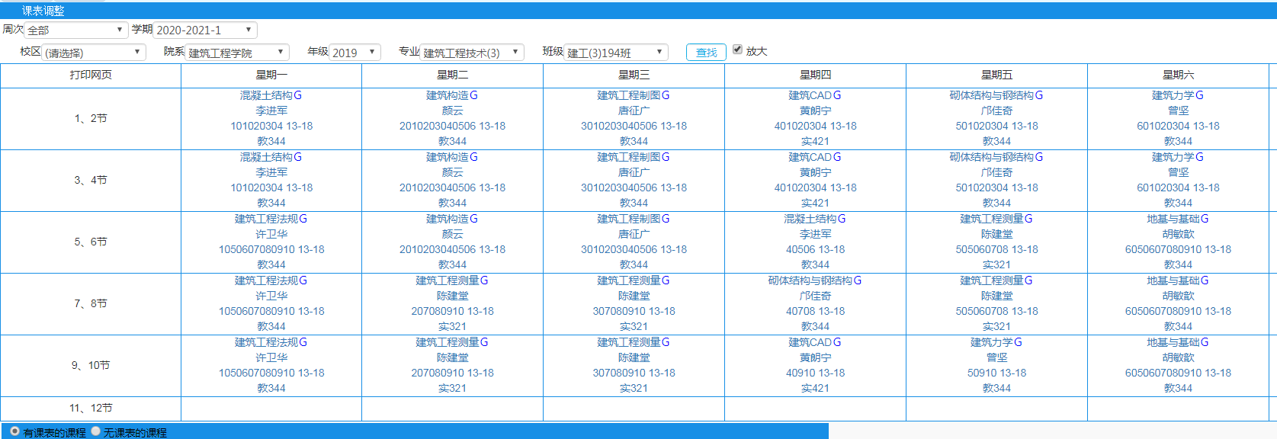

建工（3）195班课表
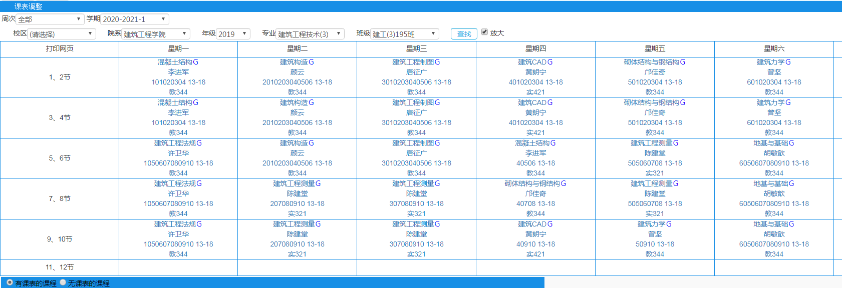
机电（3）193班课表
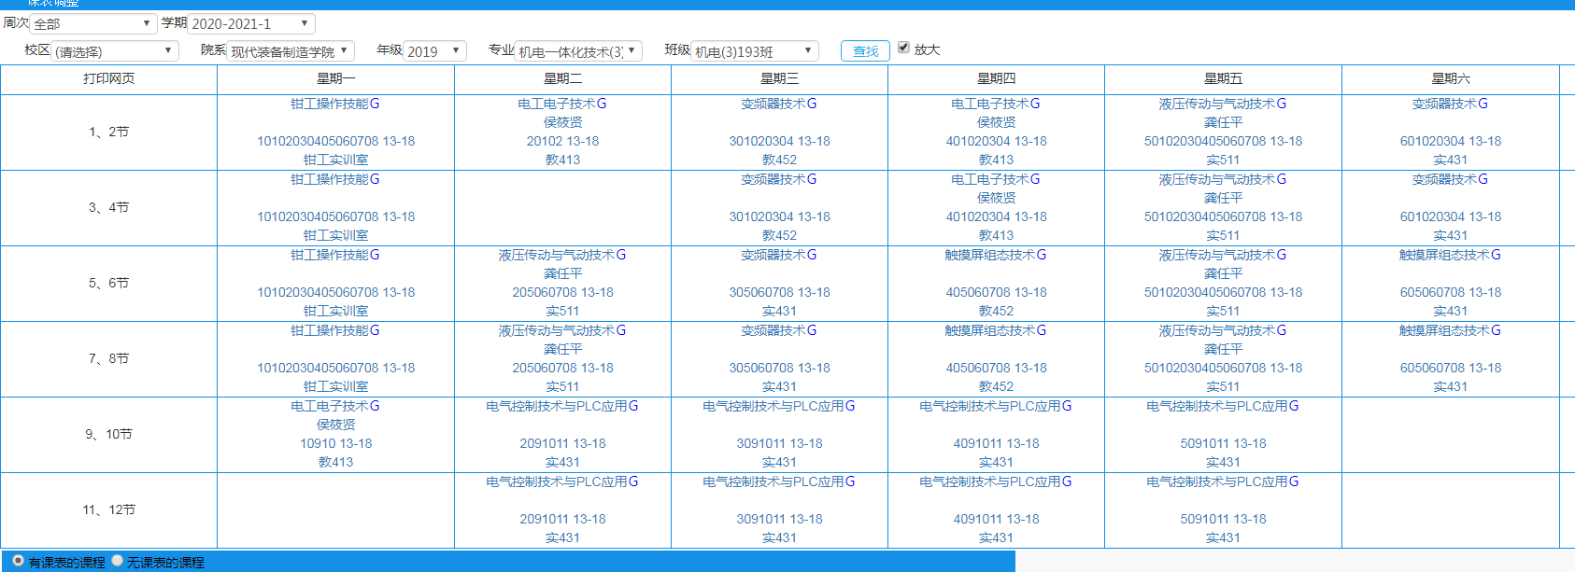
计用（3）193班课表
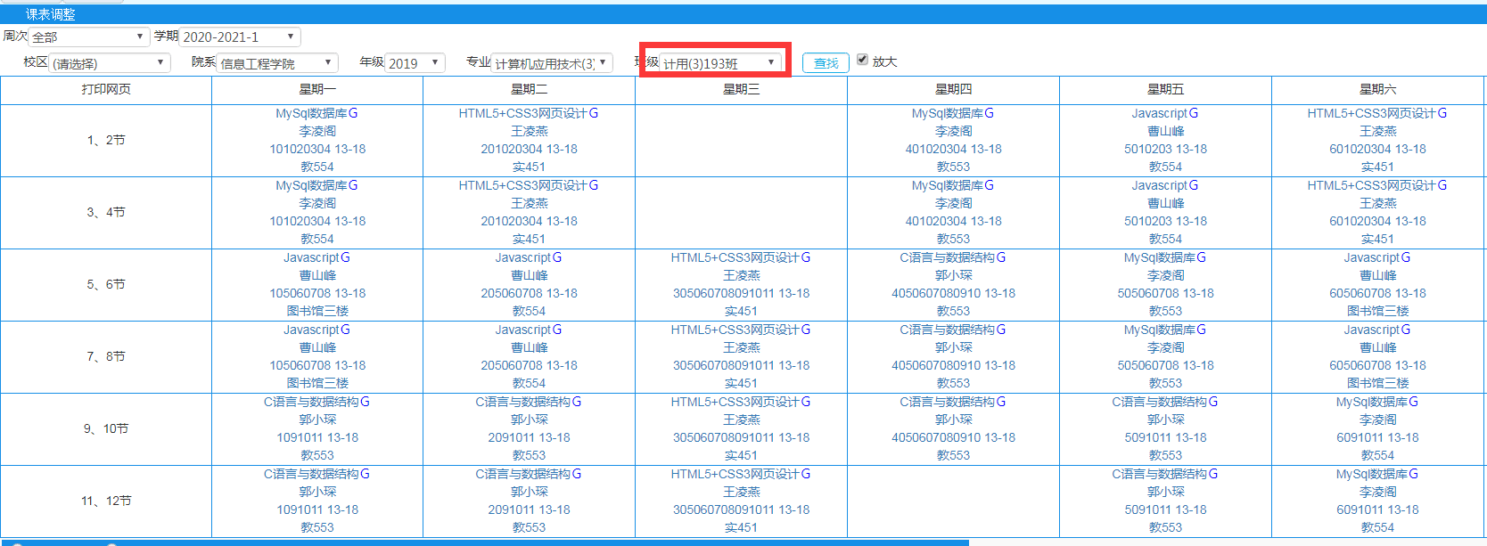
营销（3）193班课表
